14.09.2020
ЗНАТОКИ ПЕРЕПИСИ ОТПРАЗДНОВАЛИ ДЕНЬ ГОРОДА
Челябинцы проверили свои знания о переписях населения и получили памятные призы.
12 сентября т.г. в рамках празднования Дня Рождения города Челябинска на площадке парка «Металлург» имени О.И. Тищенко состоялась праздничная концертная программа. Множество талантливых артистов не давали заскучать жителям столицы Южного Урала. На сцену вышли и вокальные дуэты, и танцевальные коллективы. Даже цирковые номера имели место быть. Но самым интересным, по мнению челябинцев, оказалась тематическая викторина, посвященная Всероссийской переписи населения.
Суть викторины – ответить правильно на заданный вопрос и получить памятный сувенир в подарок. Самым активным оказался челябинец, который проводил выходной в парке со своей семьей. Андрей Новиков сумел быстро, и главное правильно ответить на вопросы викторины, одним из первых заработал награду. Вся его семья знает о предстоящей переписи, и обязательно примут в ней участие.
Оказалось, что жители Челябинска неплохо подкованы в знаниях о переписях населения. Даже самые маленькие челябинцы проявили свои знания и получили памятные призы с символикой ВПН-2020.
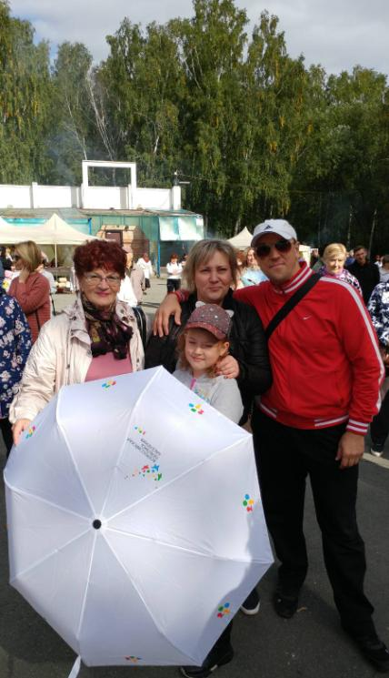

Андрей Новиков с дочерью Каролиной, сестрой Еленой Ильиной и мамой Татьяной Синелюбовой.

Территориальный орган Федеральной службы
государственной статистики по Челябинской области (Челябинскстат)
Интернет-адрес: https://chelstat.gks.ru; э/п: p74@gks.ru
Телефон: (351) 265-58-19

Медиаофис ВПН-2020
media@strana2020.ru
www.strana2020.ru
+7 (495) 933-31-94
https://www.facebook.com/strana2020
https://vk.com/strana2020
https://ok.ru/strana2020
https://www.instagram.com/strana2020
youtube.com

